PRESSEMEDDELELSE Weber, 20. oktober 2014
Sikkerhed, miljø og sundhed - et spørgsmål om adfærd
Den 7. oktober fejrede Weber international EHS-dag 2014 i alle sine afdelinger landet rundt. Dagen blev fejret, ikke kun i Danmark, men i alle andre virksomheder under Saint-Gobain, over hele kloden.
Mere end 190.000 ansatte i 64 lande – heriblandt medarbejderne i Weber – fejrede dagen og sætte spot på EHS, der står for Environment (Miljø), Health (Sundhed) og Safety (Sikkerhed).
I Weber blev dagen markeret med en række aktiviteter, der alle satte spot på korrekt adfærd på sikkerhed, på miljø og på sundhed – områder, som alle er en naturlig og integreret del af hverdagen i alle afdelinger i virksomheden.
En af de fornemmeste opgaver i virksomheden er, at kunderne, gæsterne og medarbejderne hver dag kan føle sig trygge på Webers fabrikker rundt om i landet. Og det gælder både i forbindelse med vareudlevering, af- og pålæsning af varer, gæstebesøg, rundvisninger eller under vareproduktion samt et hav af andre situationer, som kan indebære farlige situationer og påvirke sikkerhed, miljø og sundhed. Målet er NUL ulykker på alle Webers fabrikker.
Ud over at fejre den internationale EHS-dag gør Weber et stort arbejde i hverdagen for at motivere og uddanne medarbejderne til at blive dygtige og ansvarlige sikkerheds-navigatører – tiltag, hvor adfærd hos medarbejdere og ledelse er et væsentligt omdrejningspunkt.
Om EHS siger administrerende direktør Torben Dyrberg, Weber:
- I Weber har vi konstant fokus på vores adfærd, fordi vi mener, at med korrekt adfærd kan vi undgå ulykker, forbedre miljø og sundhed hos medarbejderne, i produktion af vores byggematerialer – og i samarbejdet med vores kunder og leverandører.
EHS er derfor et af vores kerneområder, som vi har stor fokus på, ikke bare på den internationale EHS-dag, men i vores hverdag – hele året rundt!
Som tungindustriel virksomhed er der jo stor risiko for arbejdsulykker, hvis ikke vi alle gør en særlig indsats for at undgå dem. Derfor tager vi EHS meget seriøst. Fx i form af sikkerhedsbesøg, -regler, beredskabsplaner og -øvelser, risikostyring, registrering af besøgende gæster, sikkerhedshåndbøger, -videoer, arbejdsmiljøudvalg og -grupper. Listen er lang og vores arbejde med sikkerhed meget seriøst.
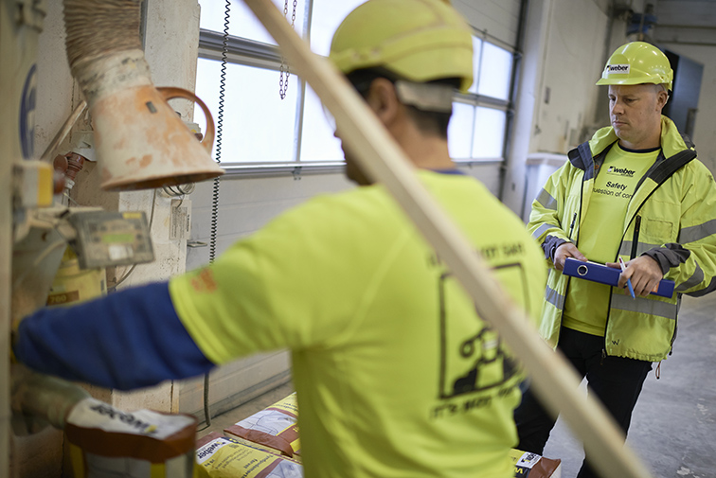Sikkerhedsbesøg er hverdag i Weber. Derfor blev der også lavet mange sikkerhedsbesøg
blandt medarbejderne i virksomheden på den internationale EHS-dag 2014. Formålet med
besøgene er at forebygge arbejdsulykker og dermed fremme arbejdsmiljø og sundhed
blandt medarbejdere.

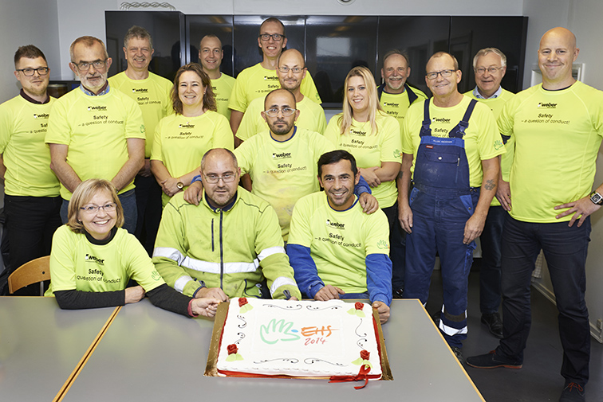
EHS-dagen i Weber blev selvfølgelig også fejret med ”sund” og lækker gulerodskage. Her er
det medarbejdere på fabrikken i Karlslunde, der er klar til at smage kagen!

